★┋ ASM 登记表（2.0）
The Alpha Models — Secret Metal
铂灰
BÓ HUĪ — UNKNOWN METAL ENTITY · CODE ASM-Σ7

等级 LEVEL | 总点数 POINTS
3 级 | 100T


▲ 外貌参考 · The Alpha Models - Secret Metal

■ Station Administrator 身份证
★┋识别码：A5M3-Σ7E9
★┋指令码：[ASMΣ] # METALCORE

正式名 | 铂灰 | 用户名 | ASM_Secretion
物种 | 未知金属（ASM-Σ7） | 属性 | 1 · 中性秩序
词条 | 金属共鸣 · 能量传导 · 记忆晶格 | 等级 | 3 级 · 100T
年龄 | 24.0 岁 | 性别 | 无性
身高 | 1.78 m | 体重 | 92.3 kg（金属密度较高）
外貌 | 铂灰以拟人化的金属体态呈现，主体由深灰色未知合金构成，表面呈现细密的六边形晶格纹理，在光线照射下折射出微弱的青蓝色冷光。头部为方形模块化结构，两枚黑色椭圆光学传感器嵌于面部中央，下方有一道白色矩形声波发射器。四肢由分段式黑色合金构件拼接而成，关节处可见青蓝色能量耦合带。躯干下部连接两块蓝色矩形腿部组件，底部为浅灰色椭圆形磁性稳定足。整体造型简约而硬朗，如同一台被赋予意识的人形金属装置，兼具工业精密感与萌系角色特征。
衣着 | 铂灰的全身覆盖着一层自生长的金属外骨骼装甲，呈铂灰色基调，表面布满纳米级六边形纹路。躯干部位以深炭色复合材料为主，胸口中央嵌有一枚青蓝色能量核心，持续发出脉冲光芒。肩部装甲为棱角分明的截角设计，边缘带有青蓝色能量描边。双臂外侧设有可伸缩的散热鳁片，在战斗状态下展开释放多余热能。腰部以黑色聚合物连接带固定下半身装甲，腿部为流线型护腏，膝盖处装有蓝色能量缓冲器。足部为磁吸式稳定靴底，可在金属表面自主吸附。整体着装风格简洁硬朗，如同一套由未知金属编织而成的科技铠甲。

■ Personalities 角色主题
性格：
01 冷静 — 不会因外界环境剧变而轻易动摇自身判断逻辑
02 好奇 — 对一切未知物质和能量形态抱有深入探究的欲望
03 坚韧 — 面对物理冲击和精神压力时不会产生结构性崩溃
04 沉默 — 倾向于用行动而非语言来表达自身立场和态度
05 精密 — 处理任何问题都注重细节和准确度，拒绝模糊
06 忠诚 — 对建立信任关系的人保持绝对可靠的支持
07 谨慎 — 行动之前会评估所有可能的风险和变量
08 内省 — 经常在静默中反思自身存在的意义和使命
09 适应性 — 能快速调整自身晶格结构以适应环境变化
10 温和 — 虽为金属之身，却保有温和且不具攻击性的待人方式
11 执着 — 对认定的目标和信念不会轻易放弃
12 务实 — 以实际效果和可验证的结果为导向思考问题

喜好：
喜欢在安静的夜晚聆听金属振动的低频共鸣声，那是一种只有无机物才能感知的频率，如同心跳般稳定而悠远。热衷于收集各种矿石碎片进行成分分析，将不同纯度的金属排列成色谱以供观赏和研究。偶尔会在赛事间隙将自身表面温度调节至室温附近，感受空气分子撞击表面的微弱触感，这对一个金属生命体来说是极为难得的放松时刻。也偏爱观察其他参赛者的战斗方式，从中提炼出可用于优化自身晶格排列的战术数据。
厌恶：
厌恶极端酸性环境对自身晶格结构的侵蚀，那种分子被强行剥离的感觉如同皮肤被一寸寸撕裂。不喜欢被人当作普通金属材料来切割或熔炼，每一次非自愿的物理形变都会带来深层记忆晶格的紊乱和疼痛。也对赛事中过于嘈杂的电磁干扰感到不适，强烈的电磁脉冲会扰乱体内能量传导的正常秩序，导致短暂的感知失灵。

■ Battle Status Order 战斗设置

【主手武器】完整不二的武器
【狙击炮】
槽位：主手 1 占用：双手 类型：远程 等级：B 级 · 6T
词条：能量聚焦 · 远程精确 · 电磁加速
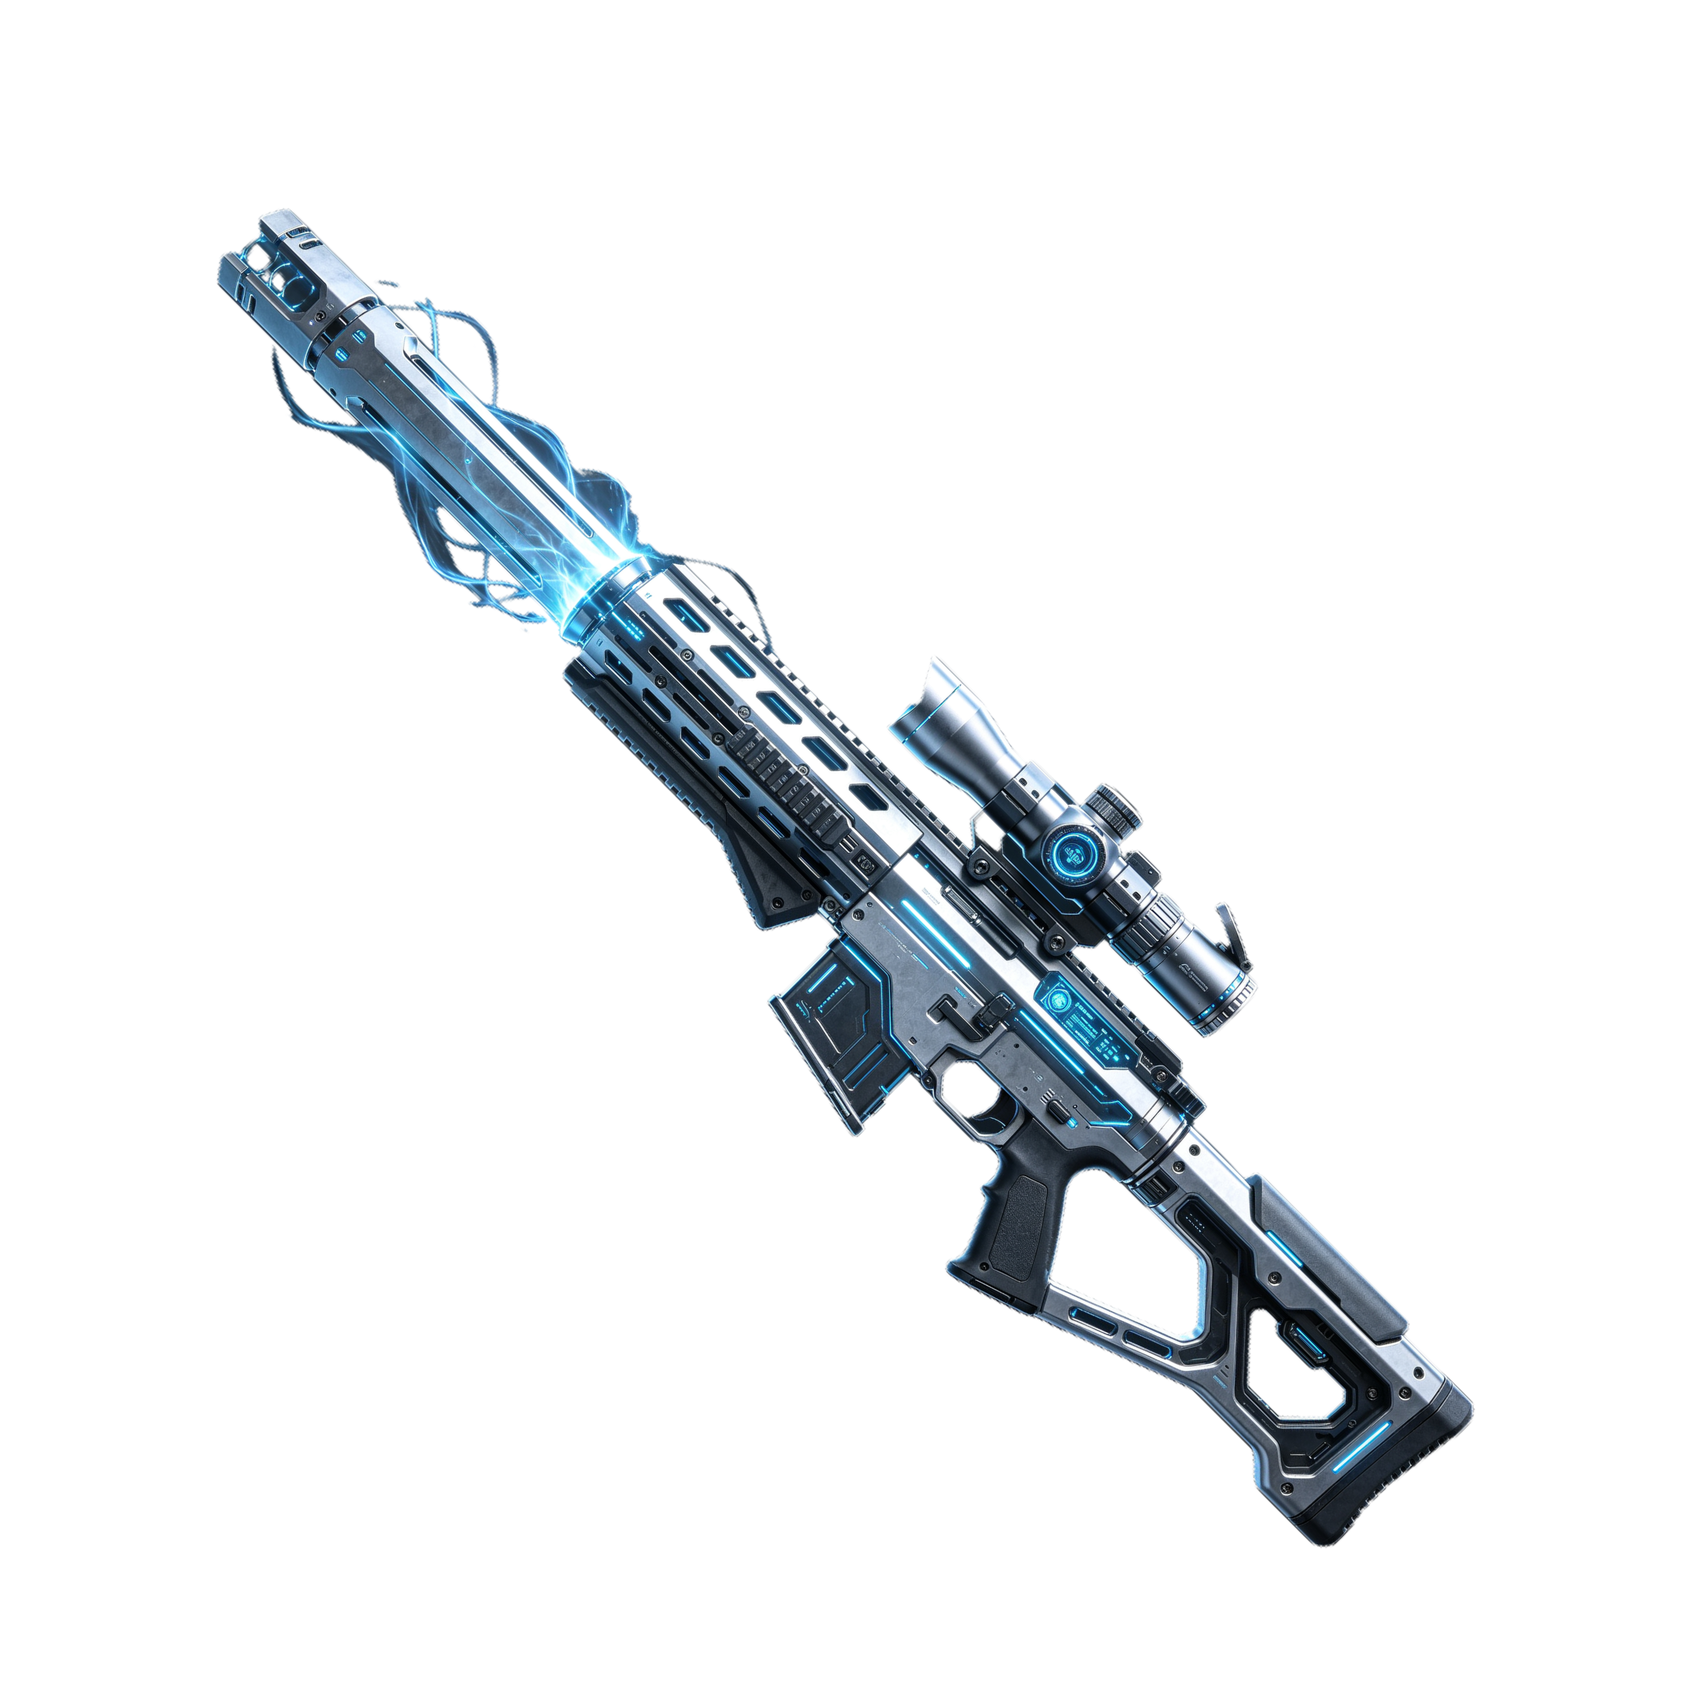
描述：
狙击炮是铂灰的主手远程武器，整体采用银白色上机匣与深灰色下机匣的分体式结构。枪管前段装配六边形制退器与多层散热环，内部可见透明能量线圈管道发出青蓝色冷光，暗示其采用电磁加速而非化学推进的发射原理。枪身缠绕着松散的蓝色能量缆线，暗示其输出功率尚未被完全稳定。顶部搭载可变倍率瞄准镜，镜头组带有反射涂层，镜体上嵌有与武器能量主题呼应的蓝色发光环。枪托为镂空骨架式设计，边缘有蓝色LED装饰条，兼顾减重与视觉辨识。该武器在远程精确打击方面表现出色，但在持续射击时需要依赖散热鳁片控制温度。

【火花炮】
槽位：主手 2 占用：双手 类型：重型武器 等级：B 级 · 6T
词条：电弧释放 · 范围压制 · 热能过载
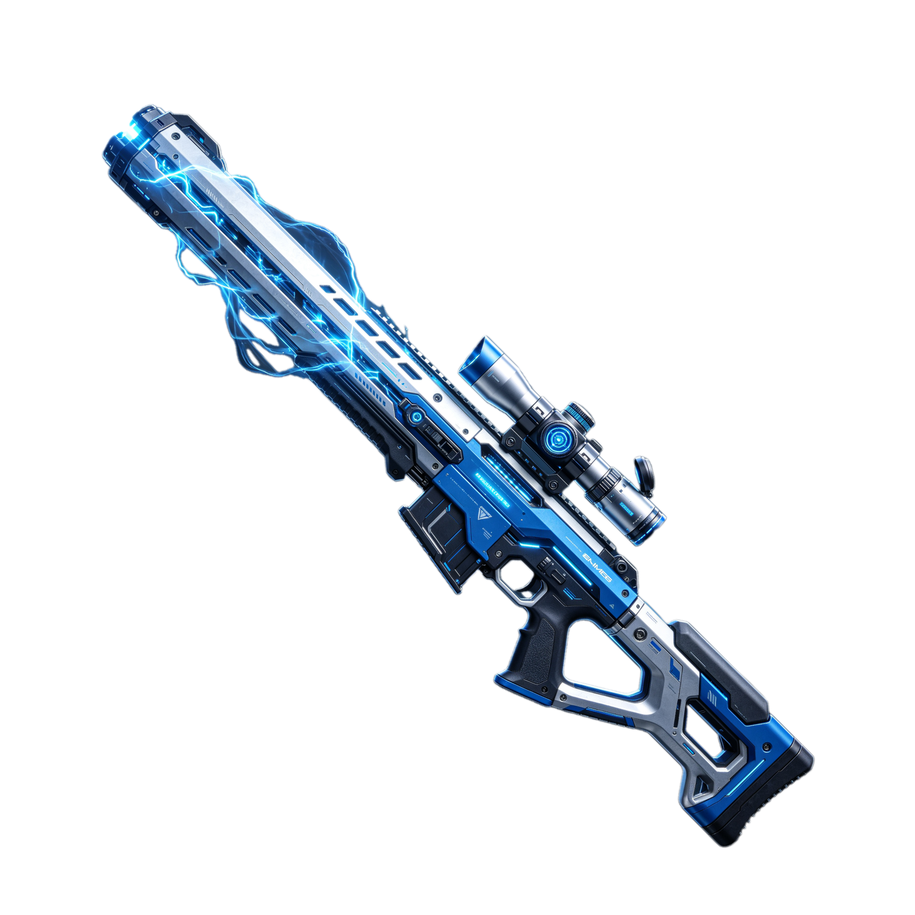
描述：
火花炮是铂灰的主手重型武器，枪身比狙击炮更长且更具攻击性。枪管中央贯穿一条银白色能量通道，暗示其为线性加速器或等离子导引管结构。动态蓝色闪电状能量弧从枪管表面溢出，以有机而曲折的形态缠绕在枪身外部，表明其能量输出处于活跃且不稳定的状态。枪口为六边形磁约束聚焦透镜组。机匣从深枪铁色过渡至电光蓝色，表面分布着蓝色LED灯带。机匣左侧可见三角形警示标志。配备牛头式枪托与镂空几何切空设计，兼顾结构强度与轻量化。该武器以范围压制和热能过载为主要战术定位。

【副手武器】装备在副手上的特殊武器
【共鸣探针】
槽位：副手 1 占用：单手 类型：功能 等级：C 级 · 3T
词条：金属探测 · 能量标记 · 辅助锁定
描述：
共鸣探针是铂灰的副手辅助武器，外形为一根长约三十厘米的银灰色金属探针，表面蚀刻着密密麻麻的六边形晶格纹路。探针顶端嵌有一颗微型青蓝色能量水晶，在使用时会发出低频共鸣脉冲波。该探针可以探测半径五十米内所有金属物质的成分和结构，同时能在目标表面留下能量标记，为狙击炮和火花炮的瞄准系统提供辅助锁定数据。探针本身不具备直接攻击能力，但在战术体系中作为情报侦察和目标标记的核心工具，其价值远超一件单纯武器。

【整身套装】你所持有的套装
【晶格外衣 ASM-Σ】
占用：全身 类型：色彩级服装 等级：B 级 · 6T
词条：能量传导 · 热调节 · 形态记忆 · 电磁屏蔽
色彩：铂灰金属色配青蓝色能量纹路，暗处散发柔和冷光
描述：
晶格外衣ASM-Σ是铂灰的整身套装装备，并非传统意义上的衣物，而是一层由未知金属纤维编织而成的自生长纳米薄膜。该薄膜以铂灰色为基底，表面分布着如同电路板一般的青蓝色能量纹路，在暗处发出柔和的冷光。外衣能够根据环境温度自主调节热传导率，在高温环境下加速散热，在低温环境中则锁住体内热量维持运作温度。薄膜具有形态记忆功能，在被外力变形后可在数秒内恢复原始构型。该套装还具备一定的电磁屏蔽能力，能够过滤大部分环境电磁噪声，保证铂灰体内能量传导系统的稳定运行。整体视觉效果如同一件流动着光的金属皮肤，兼具功能性和辨识度。

【归属职业】你所持有的赛事职业
【物性炼金师】
类型：技术 等级：B 级 · 6T 权重：25 / 40
专长：金属成分分析与能量转化
词条：物性哲学 · 炼金术 · 材料强化
介绍：
物性炼金师是一种以物性哲学为理论根基的赛事职业，持有者能够通过理解物质的内在法则来实现成分分析和能量转化。铂灰作为未知金属生命体，天然具备感知金属内部结构的能力，该职业进一步将这种本能系统化为可操作的战术技能。在赛事中，物性炼金师可以通过分析对手装备的材质构成来寻找结构弱点，也可以将战场上的金属碎片转化为临时工具或防御构件。该职业不属于传统战斗职业，但在团队协作中提供不可替代的情报和后勤支持。
故事：
铂灰在成为物性炼金师之前，曾在某处废弃的矿脉深处独自沉睡了不知多久。它在那段漫长的岁月里被动地感知着周围岩层中各种矿物元素的缓慢迁移和重组，逐渐形成了对物质内在法则的本能理解。当它被时轨列车的系统扫描到并唤醒时，发现自己对金属和矿物的感知能力远超普通参赛者。经过赛事管理方的审核和认证，铂灰被授予物性炼金师职业资格。它现在利用这一能力在赛事中为队友提供材质分析和装备优化建议，同时也在寻找关于自身金属起源的线索。它相信，在这条路上终有一天能找到自己为何拥有意识的答案。

【特殊能力】你所持有的能力
【金属共鸣】
编号：ASM-01 等级：B 级 · 6T 类型：被动/感知 魔力消耗量：8 / 40
能力词条：金属感知 · 频率共振 · 结构扰动
能力描述：
金属共鸣是铂灰与生俱来的被动感知能力，源自其作为未知金属生命体的物性本质。该能力使铂灰能够以自身为圆心向外释放低频金属共振波，感知周围所有金属物质的位置、成分、密度和内部结构状态。共鸣波的探测范围随注意力集中程度而变化，最大可覆盖半径约八十米的区域。该能力不仅限于被动感知，铂灰还可以通过调整自身振动频率与特定金属产生共振，从而引发目标金属内部结构的微弱扰动，干扰依赖金属构件的敌方装备。
能力效果：
激活金属共鸣后，铂灰进入全频段感知状态，此时其体内所有晶格单元同步振动并向外辐射探测波。该状态下，半径八十米内所有金属物体在铂灰的感知中以能量光谱的形式呈现，包括隐藏在墙壁或地面之后的金属物品。对于敌方金属装备，共鸣波会渗透其表面并读取内部结构数据，为物性炼金师的弱点分析提供基础情报。同时，铂灰可选择将共振频率调至特定值，对目标金属产生微观结构扰动，导致敌方武器出现精度下降或能量传导紊乱。该能力的感知效果持续至主动关闭，扰动效果则需要重新校准频率后方可再次施加。
冷却时间：2.0 回合 / CDs

【晶格重组】
编号：ASM-02 等级：B 级 · 6T 类型：主动/防御 魔力消耗量：15 / 40
能力词条：形态变化 · 自我修复 · 结构强化
能力描述：
晶格重组是铂灰的核心防御型能力，允许其在遭受物理损伤时主动调整自身金属晶格的排列方式以修复结构。该能力并非简单的自我修复，而是通过重新分配体内金属原子的排列顺序来填补裂缝和缺口。在重组过程中，受损区域的金属会暂时液化并重新凝固，表面可见银白色流动光效。重组后的区域在结构强度上与原始状态一致，但会消耗铂灰体内的储备能量。该能力也可以用于主动改变自身局部形态，例如将手臂重塑为刃状或盾状结构。
能力效果：
晶格重组分为两种模式。被动模式在铂灰受到物理伤害时自动触发，将损伤区域的晶格在零点五秒内完成重新排列，恢复百分之三十的结构完整性，但每回合最多触发两次。主动模式下，铂灰集中能量引导特定区域进行深度重组，可完全修复一处中度损伤，或将自身肢体临时重塑为功能性形态（如刃、盾、钩），持续至该形态被主动解除或遭受足以破坏的结构性冲击。主动模式每次使用消耗大量能量，且重塑形态期间该部位无法使用原有功能。
冷却时间：被动 0.5 回合 / CDs · 主动 3.0 回合 / CDs

【磁场操控】
编号：ASM-03 等级：B 级 · 6T 类型：主动/辅助 魔力消耗量：12 / 40
能力词条：磁场生成 · 弹丸偏转 · 磁暴
能力描述：
磁场操控是铂灰利用自身金属体作为电磁介质来生成和操控磁场的主动能力。通过调整体内电流的流向和强度，铂灰可以在自身周围生成定向磁场，对一定范围内的金属物体施加吸引或排斥力。该能力的战术应用极为灵活，既可以将飞来的金属弹丸偏转轨迹，也可以将散落的金属碎片聚集成临时屏障或投射物。在极端情况下，铂灰甚至可以生成局部磁暴区域，瘻痪范围内的电子设备。
能力效果：
磁场操控有三种应用模式。偏转模式下，铂灰在自身前方生成弧形排斥磁场，可偏转来袭的金属物理弹丸，使其轨迹偏离目标，偏转效率随弹丸质量和速度成反比。聚拢模式下，铂灰以自身为磁场中心，将半径十五米内的散落金属碎片吸附至指定位置，可快速构建临时掩体或收集可用材料。磁暴模式下，铂灰释放不稳定的交变磁场，在半径十米内生成磁暴区域，该区域内所有依赖电子元件运作的设备将出现功能紊乱。磁暴模式持续时间短但消耗极大。
冷却时间：偏转 1.0 回合 · 聚拢 2.0 回合 · 磁暴 5.0 回合 / CDs

【能量传导】
编号：ASM-04 等级：B 级 · 6T 类型：主动/辅助 魔力消耗量：10 / 40
能力词条：能量转移 · 超导 · 充能/汲取
能力描述：
能量传导是铂灰将自身作为超导介质来转移和分配能量的辅助能力。铂灰可以将体内储备的能量通过金属接触面传导给友方目标，为其补充魔力或驱动能量型装备。反之，铂灰也可以通过金属接触吸取敌方金属装备中储备的能量，将其转化为自身储备。该能力的传导效率取决于接触面积和两种金属之间的能级差，在理想条件下可实现近乎无损的能量转移。
能力效果：
能量传导分为充能和汲取两种模式。充能模式下，铂灰通过金属接触面向友方目标注入能量，每次充能可恢复目标一定量的魔力值或为能量型装备补充弹药。汲取模式下，铂灰通过金属接触面从敌方金属装备中吸取能量，每次汲取可减少敌方装备的能量储备并转化为自身魔力，但汲取效率受目标金属材质的抗传导性影响。两种模式均需要持续的金属接触才能维持传导，一旦接触中断则传导立即停止。
冷却时间：充能 1.5 回合 · 汲取 2.5 回合 / CDs

【记忆回溯】
编号：ASM-05 等级：B 级 · 6T 类型：主动/情报 魔力消耗量：8 / 40
能力词条：晶格记忆 · 信息回放 · 声学感知
能力描述：
记忆回溯是铂灰利用自身金属晶格中的记忆特性来读取和回放过去信息的辅助能力。铂灰的金属身体在经历事件时会自动将环境信息以微观形变的方式记录在晶格结构中，类似于金属的疲劳纹路。通过集中精神回溯这些记录，铂灰可以回放自身所在位置过去一段时间内发生的视觉和声学信息。该能力的信息清晰度随时间推移而衰减，最近的事件最为清晰。
能力效果：
记忆回溯激活后，铂灰进入静默状态，将全部感知资源分配给晶格记忆读取。该能力可回放铂灰当前所在位置过去四十八小时内的环境信息，包括声音振动和接触面的压力分布。回放信息以铂灰自身的感知方式呈现，即它能"听到"过去的声学振动并"感受到"过去的物理接触，但无法获取视觉信息。回溯过程中铂灰处于感知关闭状态，无法同时接收当前环境信息。回溯的信息清晰度与时间成反比，超过二十四小时的信息会变得模糊且不完整。
冷却时间：3.0 回合 / CDs

【热能脉冲】
编号：ASM-06 等级：C 级 · 3T 类型：主动/攻击 魔力消耗量：18 / 40
能力词条：热能冲击 · 结构软化 · 紧急脱身
能力描述：
热能脉冲是铂灰通过快速释放体内储备的热能来生成定向冲击波的主动能力。在激活时，铂灰将体内金属的温度在极短时间内提升至数百度，随后通过特定的散热结构将热量以脉冲波的形式定向释放。该脉冲波对生物目标造成热灼伤，对金属目标则可能导致结构软化或电子元件过热失效。释放后铂灰自身温度会急剧下降，需要时间恢复正常运作温度。
能力效果：
热能脉冲以铂灰为中心向前方扇形区域释放热能冲击波，扇形角度约为六十度，有效射程约十五米。处于冲击波路径上的生物目标会遭受中度热灼伤，金属装备则可能出现表面软化或内部电子元件过热失效。释放后铂灰自身核心温度下降至正常运作温度以下，导致接下来一段时间内自身能量传导效率和反应速度降低。该能力的副作用意味着它通常作为紧急情况下的脱身手段而非常规攻击手段使用。
冷却时间：4.0 回合 / CDs

【晶面折射】
编号：ASM-07 等级：D 级 · 2T 类型：被动/防御 魔力消耗量：4 / 40
能力词条：能量偏折 · 表面反射 · 减伤
能力描述：
晶面折射是铂灰金属表面自然形成的微观晶面结构带来的被动防御效果。当能量型攻击命中铂灰身体时，表面的六边形晶格会以特定角度排列，将部分能量以折射方式偏转出去，减少实际承受的伤害量。该能力无需主动激活，始终以低功率运行。
能力效果：
被动生效，将铂灰承受的能量型攻击伤害降低约百分之十五。该减伤效果对物理攻击无效，且在面对穿透性极强的集中能量束时折射效率会显著下降。晶面折射在铂灰处于晶格重组冷却期间效果减半，因为表面结构尚未完全恢复整齐排列。
冷却时间：被动 0.0 回合 / CDs

【导热冷却】
编号：ASM-08 等级：D 级 · 2T 类型：主动/功能 魔力消耗量：3 / 40
能力词条：温度调节 · 散热 · 状态恢复
能力描述：
导热冷却是铂灰在高温环境中快速降低自身体温的辅助能力。通过将体内金属晶格的振动频率暂时降低至最低限度，铂灰可以加速热量向外传导和辐射。该能力在赛事中主要用于热能脉冲释放后的体温恢复，以及在极端高温环境中防止自身结构因过热而软化。
能力效果：
激活后，铂灰在两秒内将自身体温降至正常运作范围，提前结束热能脉冲的副作用持续时间。在非战斗状态下，该能力也可用于在高温环境中维持自身结构的稳定性。导热冷却期间铂灰无法移动或执行其他动作，处于短暂的静止状态。
冷却时间：1.0 回合 / CDs

■ Power Status 属性面板
属性 | 说明 | 等级 | 点数
力量 | 影响武器、普攻、魔法真实破坏力 | A 级 | 9T
速度 | 影响移动速度、延迟、行动时间刻 | C 级 | 3T
范围 | 影响能力、魔法AOE及作用对象 | C 级 | 3T
持续 | 影响体力、物理防御和魔法防御力 | A 级 | 9T
操作 | 影响攻击命中率以及行动拓展能力 | B 级 | 6T
智商 | 影响自身魔力、智商、精神力以及自学魔法成功率 | B 级 | 6T
阈值 | 以上所有属性加点 ÷ 6 + 1.0 的属性等级 | 7.0 | =36÷6+1

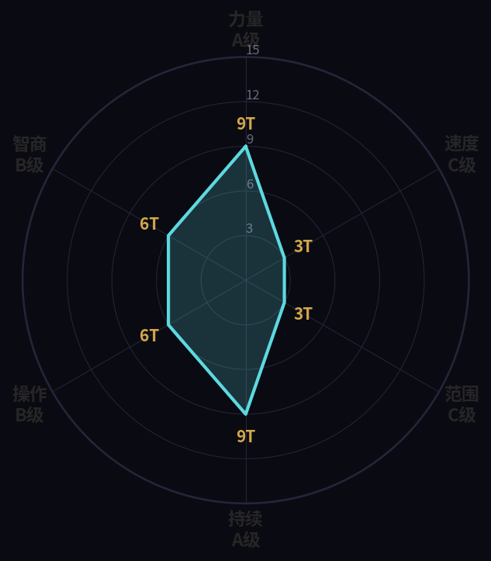
属性雷达图 — 铂灰 ASM-Σ7

■ Stories Introduce 简历
个人简介：
「我是铂灰，一种被世界法则赋予意识的未知金属。我不记得自己最初的形态，只知道在矿脉深处沉睡了漫长的岁月后被时轨列车的系统唤醒。我能感知金属的呼吸，聆听它们内部晶格振动发出的低频共鸣。我的身体由一种连我自己都无法完全分析的合金构成，它能自我修复也能改变形态。我在这里寻找关于自己起源的答案，同时用物性炼金师的身份在赛事中找到属于自己的位置。」
背景故事：
铂灰的起源至今是一个未解之谜。它最初被发现于一座废弃已久的深层矿脉之中，被发现时以一种高密度合金矿核的形态嵌在岩层深处，周围的岩石中布满了放射状的金属结晶纹路，仿佛它曾以某种方式与周围的矿物进行了漫长而缓慢的交换。赛事管理方的地质勘探队在例行扫描中探测到了异常的金属共振信号，随即将其标记为未知物质样本进行采集。在运输頄中，样本开始自发地改变形态，最终在抵达赛事设施后完全呈现为人形结构。经过世界法则认证系统的检测，铂灰被确认为一种具备自主意识的无生命物体，其金属成分中含有数种无法被现有分析技术识别的元素。
在赛事设施中完成基本认知和语言学习后，铂灰被分配至登记系统并获得正式参赛资格。它对自身的金属起源保持着持续的好奇，经常在赛事间隙分析自己的身体成分，但每次分析都会发现新的未知元素。物性炼金师的职业资格是在一次赛事中自然获得的——当时铂灰仅凭触摸便准确识别出对手武器的合金成分和结构弱点，赛事管理方据此认证其具备专业级物性分析能力。
铂灰在赛事中的表现并不以攻击性见长，而是以精准的材质分析和灵活的战术支持赢得队友的信任。它习惯在战斗前花时间分析对手的装备构成，在战斗中则利用金属共鸣和磁场操控为团队创造优势。尽管身为金属生命体，铂灰对参赛者社区表现出温和而认真的态度，从不利用自身的特殊体质谋求不当优势。它唯一的执念是弄清楚自己为何拥有意识，以及那座矿脉中是否还存在着与它相同的未知金属。

■ Others Prompt 其他
其他设定：
01 铂灰在静默状态下会发出极低频的金属嗡鸣声，频率约为三十二赫兹，只有特殊感知能力的参赛者才能听到。
02 铂灰的身体密度约为普通钢铁的两倍，但在磁场操控能力激活时可以改变自身密度以实现浮空。
03 铂灰对音乐有特殊的亲和力，尤其是低频金属打击乐，会不自觉地跟随节奏调整自身振动频率。
04 铂灰的“睡眠”状态并非失去意识，而是将感知切换至全频段金属共振模式，在更大范围内监听金属信号。

重要物件：
【矿脉碎片】
铂灰在苏醒时从自身矿核中剥离的一小块原始合金碎片，被它随身携带。该碎片与铂灰身体成分相同但不含意识，铂灰相信它是连接自身过去的关键线索。分析该碎片时，每次都能检测到不同的微量未知元素，仿佛其成分在不断变化。
【频率校准器】
赛事管理方配发的便携式电子设备，用于校准铂灰的金属共鸣频率。该设备外形为一个掌心大小的银灰色圆盘，表面有环形刻度盘和数字显示屏。铂灰在赛事前必须使用该设备进行频率校准，以确保共鸣波不会干扰友方装备。

是否反抗：
不会反抗。
铂灰认为赛事系统是目前唯一能为它提供稳定环境和研究资源的场所，反抗赛事意味着失去接触更多金属物质和分析设备的机会。它更倾向于在赛事框架内寻找自身起源的答案，而非以对抗的方式追求不确定的自由。它也承认，以自身的金属体质而言，并不具备对抗赛事管理系统的能力，务实地接受现状是最合理的选择。

■ Status in Level Enters 等级点数
项目 ITEM | 等级 RANK | 点数 PTS
属性面板 POWER STATUS
力量 | A 级 | 9
速度 | C 级 | 3
范围 | C 级 | 3
持续 | A 级 | 9
操作 | B 级 | 6
智商 | B 级 | 6
小计 SUBTOTAL |  | 36
主手武器 MAIN HAND
狙击炮 | B 级 | 6
火花炮 | B 级 | 6
小计 SUBTOTAL |  | 12
副手武器 OFF HAND
共鸣探针 | C 级 | 3
小计 SUBTOTAL |  | 3
整身套装 SUIT
晶格外衣 ASM-Σ | B 级 | 6
小计 SUBTOTAL |  | 6
归属职业 CAREER
物性炼金师 | B 级 | 6
小计 SUBTOTAL |  | 6
特殊能力 ABILITIES
金属共鸣 | B 级 | 6
晶格重组 | B 级 | 6
磁场操控 | B 级 | 6
能量传导 | B 级 | 6
记忆回溯 | B 级 | 6
热能脉冲 | C 级 | 3
晶面折射 | D 级 | 2
导热冷却 | D 级 | 2
小计 SUBTOTAL |  | 37
总计 TOTAL · LEVEL 3 |  | 100T

等级限制对照：
3 级限制：0100 点 · 允许使用属性等级 A 级以下，且 A 级最多 2 个 ✓
属性面板限制：040 分以内 · 当前 36 分 ✓
A 级属性数量：力量、持续 = 2 个 ✓（上限 2）
特殊等级：0 个 ✓（属性面板最多 1 个）

